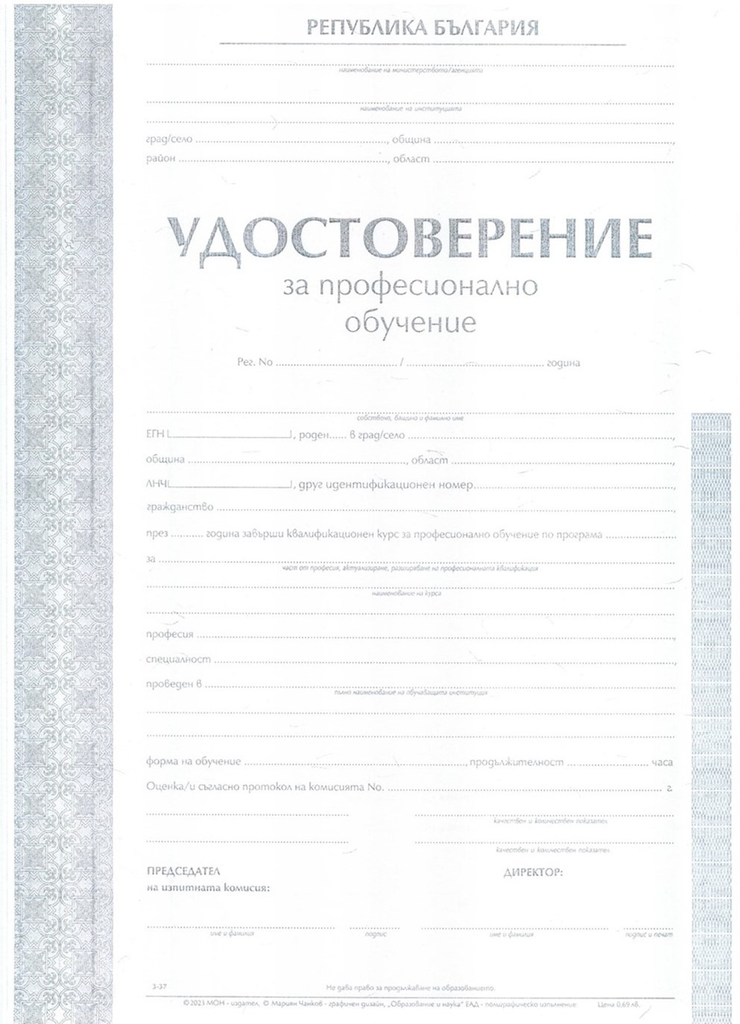

**НАЦИОНАЛНА АГЕНЦИЯ ЗА ПРОФЕСИОНАЛНО ОБРАЗОВАНИЕ И ОБУЧЕНИЕ**

|  |
| --- |
| **«InstitutionName1»**  «NationalityPerson»  «RegNumber»  **«Kati»**  **«MunicipalityName»**  **«DistrictName»**  **«Region»**  «Year»  «MunicipalityPerson»  «OtherIdent»  «PersonCity»  «DistrictPerson»  «FormOfТraining»  -  «Director»  «Chairman»  -  «AssessedGrade»  «DocumentProtocol»«DocumentDate»  «QualificationLevel»  «Proam» |

|  |
| --- |
| «CourseName» |
| «Profession» |
| «Speciality» |
| «InstitutionName2» |

-

**«PersonName»**

Картина, която съдържа текст, екранна снимка, Правоъгълник

Описанието е генерирано автоматично

учебни часове

«Director»

«NKR»